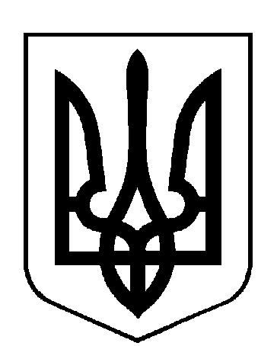

ВИБОРИ
ПРЕЗИДЕНТА УКРАЇНИ 31 БЕРЕЗНЯ 2019 року
Окружна виборча комісія територіального виборчого округу №36
м. Павлоград, Дніпропетровської області, вул.. Центральна, 98, тел. 0563 20 63-32 факс (05632)

П О С Т А Н О В А
м. Павлоград

„ 21 ” березня 2019р. " 17 " год. "00" хв. № 51

Про реєстрацію офіційних спостерігачів від Бойко Ю.А., Порошенко П.О. кандидатів на пост Президента України з виборів Президента України територіального виборчого округу №36
Розглянувши подання щодо реєстрації офіційних спостерігачів від кандидатів на пост Президента України з виборів Президента України Бойко Ю.А., Порошенко П.О. та додані до них документи відповідно до статті 68 Закону України "Про вибори Президента України", окружна виборча комісія з виборів Президента України територіального виборчого округу №36 постановляє:
1. Зареєструвати офіційних спостерігачів від кандидата на пост Президента України Бойко Ю.А., з виборів Президента України з виборів Президента України територіального виборчого округу №36 у кількості 101 особи та видати відповідні посвідчення (додаток 1).
2. Зареєструвати офіційних спостерігачів від кандидата на пост Президента України Порошенко П.О. з виборів Президента України з виборів Президента України територіального виборчого округу №36 у кількості 210 осіб та видати відповідні посвідчення (додаток 2).
3. Цю постанову оприлюднити на сайті на окремій сторінці окружної виборчої комісії www.rda.dp.ua.
Голова окружної виборчої комісії Свідрун О.М.
Секретар окружної виборчої комісії Матвійчук Є.В.

